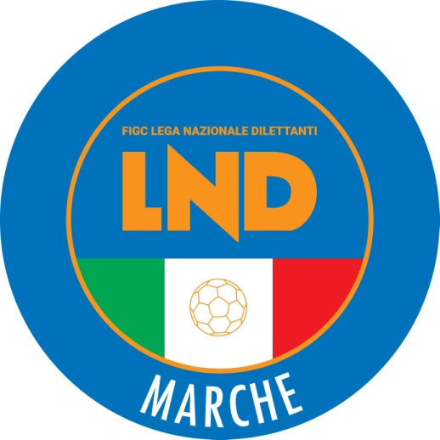 | Federazione Italiana Giuoco Calcio  Lega Nazionale Dilettanti  COMITATO REGIONALE MARCHE  Via Schiavoni, snc - 60131 ANCONA  CENTRALINO: 071 285601 - FAX: 071 28560403  sito internet: www.figcmarche.it  e-mail: crlnd.marche01@figc.it  pec: marche@pec.figcmarche.it
Stagione Sportiva 2022/2023

Comunicato Ufficiale N° 91 (Coppe) del 28/11/2022

SOMMARIO

SOMMARIO 1
COMUNICAZIONI DELLA F.I.G.C. 1
COMUNICAZIONI DELLA L.N.D. 1
COMUNICAZIONI DEL COMITATO REGIONALE 1
ERRATA CORRIGE 2

COMUNICAZIONI DELLA F.I.G.C.

COMUNICAZIONI DELLA L.N.D.

COMUNICAZIONI DEL COMITATO REGIONALE

COPPA ITALIA ECCELLENZA

Qualificate per la finale:
LMV URBINO CALCIO e VALDICHIENTI PONTE

GARA DI FINALE

Giovedì 22.12.2022 ore 19,00 – Stadio “G. Bianchelli” di Senigallia
VALDICHIENTI PONTE – LMV URBINO CALCIO

MODALITA’ DI SVOLGIMENTO GARA
Incontro unico (società ospitante prima nominata):
verranno disputati due tempi regolamentari di 45’ ciascuno;
in caso di parità al termine dei tempi regolamentari verranno disputati due tempi supplementari di 15’ ciascuno;
in caso di ulteriore parità si procederà a battere i tiri di rigore, in conformità all’art. 7 del Regolamento di Giuoco.

ERRATA CORRIGE

COPPA MARCHE PRIMA CATEGORIA
A seguito di segnalazione e rettifica arbitrale il risultato della gara AZZURRA SBT/REAL EAGLES VIRTUS PAGLIARE del 09.11.2022 è stato 3-1 anziché 3-0 come pubblicato nel CU n. 79 del 11.11.2022.

Pubblicato in Ancona ed affisso all’albo del C.R. M. il 28/11/2022.

Il Segretario  (Angelo Castellana) | Il Presidente  (Ivo Panichi)

